Приёмка товара
Как принять товар от селлера на склад фулфилмента: создать документ, собрать тару, отсканировать товар и завершить приёмку.
Источник: frontend/src/content/knowledge/01-priemka.md

Зачем это нужно
Приёмка — это момент, когда товар селлера физически заезжает на наш склад и впервые появляется в системе. Всё, что будет дальше — хранение, сборка заказов, отгрузка на маркетплейс, расчёты с селлером — считается от тех цифр, которые вы вбили здесь. Пока приёмка не завершена, товара для системы не существует: его нельзя ни разложить по ячейкам, ни зарезервировать под заказ.
Если принять криво, ошибка не останется внутри документа. Не отсканировали десять штук — они не появятся на остатке, и через неделю заказ уедет в недостачу, а виноватым окажется склад. Наоборот, отсканировали лишнее — система будет обещать маркетплейсу товар, которого на полке нет. Поэтому в приёмке считают по факту, штука за штукой, а расхождение с тем, что заявил селлер, честно фиксируют в документе, а не «подгоняют» под план.

Весь процесс за две минуты
Ниже — тот же порядок действий, что и в тексте, только разыгранный на живом макете: рамка сама встаёт на нужную кнопку и нажимает её. Данные в макете выдуманы, на складе от этих нажатий ничего не происходит. Если хочется задержаться на шаге — нажмите паузу.
::scenario priemka::

Шаг 1. Найти документ в очереди
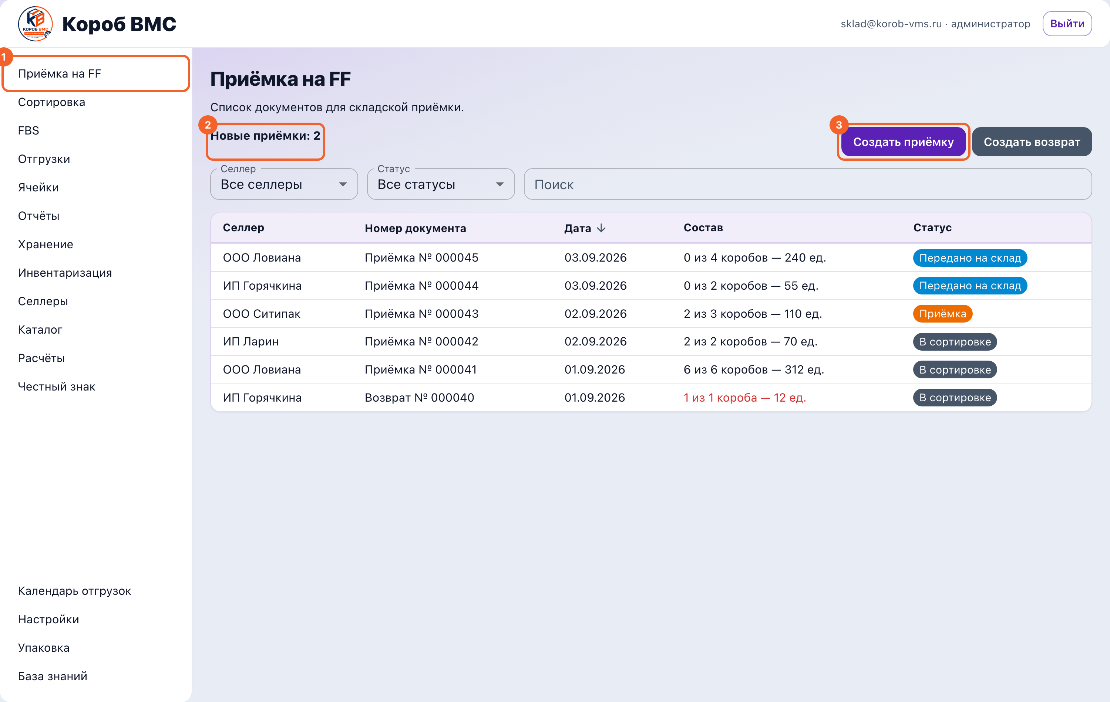
Очередь приёмок: 1 — пункт меню «Приёмка на FF», 2 — счётчик новых приёмок, 3 — кнопка «Создать приёмку» для машины, которую селлер не заявлял
Работа начинается с пункта «Приёмка на FF» в левом меню. Это очередь документов приёмки: колонки «Селлер», «Номер документа», «Дата», «Состав» и «Статус». Счётчик «Новые приёмки» над таблицей считает документы в статусе «Передано на склад» — те, что селлер уже отправил, а склад ещё не тронул. С них и начинают смену.
Нужный документ ищут фильтрами «Селлер» и «Статус» или полем «Поиск» — оно ищет сразу по номеру документа, номеру накладной, названию селлера и названиям товаров. Нажатие на строку открывает документ.
Бывает и так, что машина приехала, а заявки нет. Тогда документ заводит склад: кнопка «Создать приёмку», в окне выбрать «Селлер» и нажать «Создать» — документ создастся и сразу откроется. Соседняя кнопка «Создать возврат» — это другой процесс: возврат товара с маркетплейса, там дополнительно спрашивают «Маркетплейс».

Шаг 2. Набрать состав в черновике
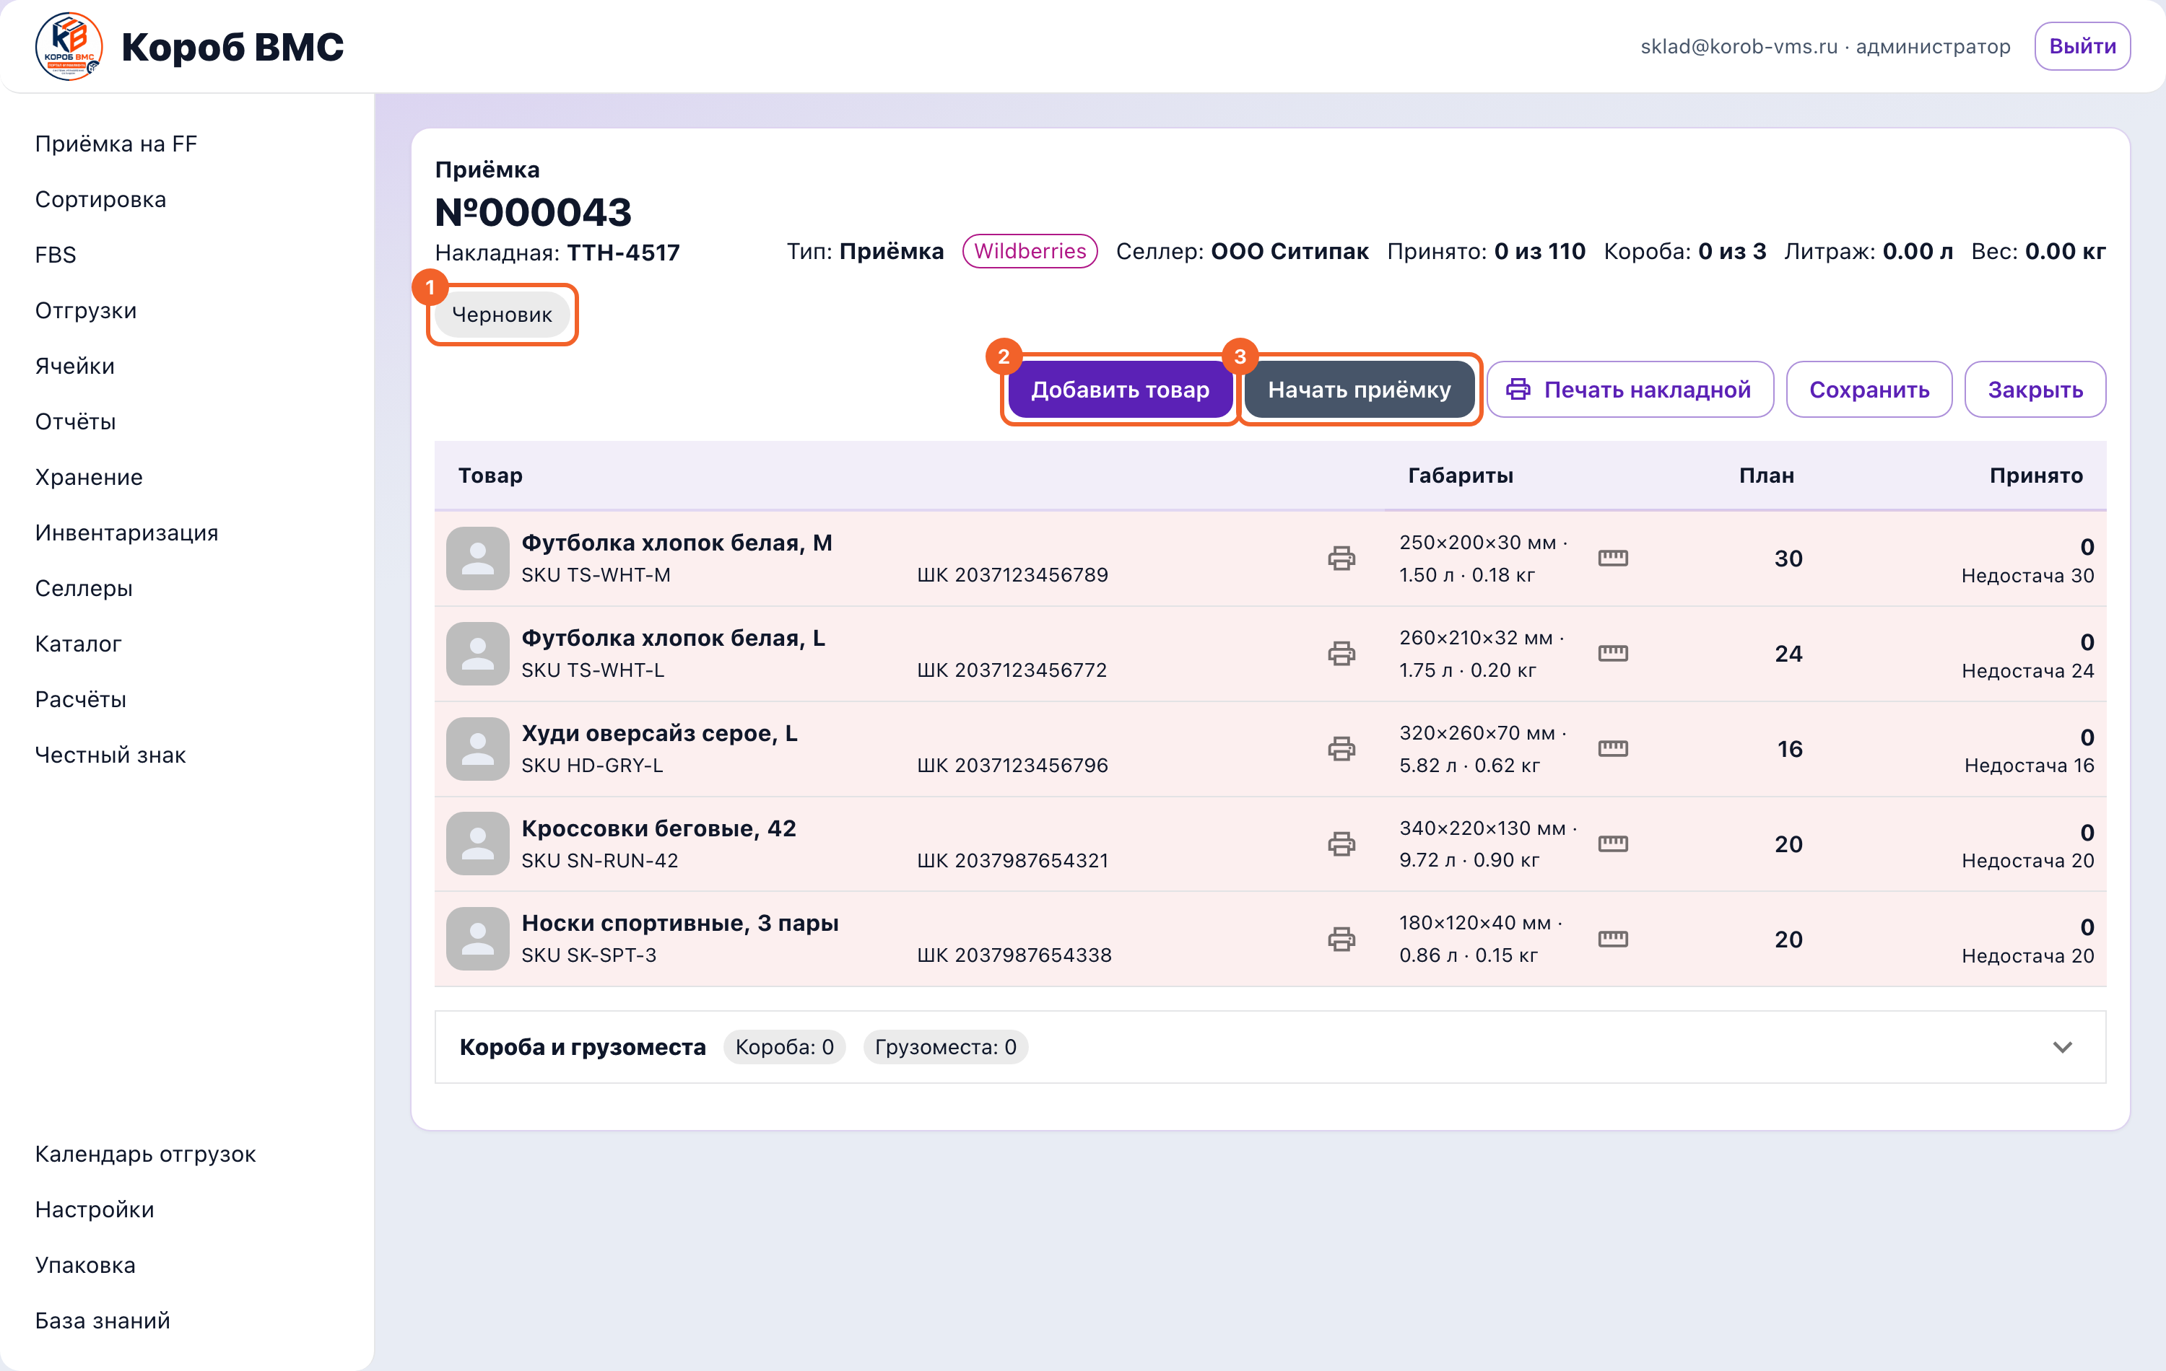
Черновик приёмки: 1 — статус документа, 2 — кнопка «Добавить товар», 3 — кнопка «Начать приёмку»
Новый документ приходит в статусе «Черновик». Пока он в черновике, состав можно спокойно набирать и править: ничего ещё не зачислено на склад, никакие остатки не двигаются. Это единственная стадия, где ошибка не стоит ничего.
Не пугайтесь красных строк и подписей «Недостача N» на картинке выше. Экран считает расхождение всегда, от плана к факту, а факта в черновике ещё нет — вот и выходит «недостача на весь план». Как только начнётся приёмка и вы отсканируете первую штуку, числа поедут в нормальную сторону.
Кнопка «Добавить товар» открывает окно «Выбор товаров» с каталогом селлера: ищите по артикулу, ШК (штрихкоду), артикулу WB, артикулу продавца или названию, проставьте количество в колонке «Кол-во в заявку» и нажмите «Добавить в заявку». В черновике работает и сканер: отсканируйте ШК товара, и строка добавится сама.
Здесь же проверьте габариты — иконка линейки в колонке «Габариты». В окне «Габариты товара» заполняются «Длина, мм», «Ширина, мм», «Высота, мм» и «Вес, г». Это не бюрократия: из габаритов в шапке документа считаются «Литраж» и «Вес» всего принятого, а хранение тарифицируется по литр-дню — то есть по объёму, который товар занимает на складе. Не заполнили габариты — селлеру нечего выставить за хранение.
Перед разбором машины удобно распечатать бумагу: кнопка «Печать накладной» выдаёт «Лист приёмки» на A4 — фото, товар, ШК, колонка «Заявлено» и пустая колонка «Факт» под ручной пересчёт.

Шаг 3. Начать приёмку
Кнопка «Начать приёмку» переводит документ в статус «Приёмка». Это не формальность: с этого момента экран слушает сканер — штрихкод можно бить, не целясь в поле ввода, система сама поймает пачку символов. До нажатия сканер в документе не работает.

Шаг 4. Завести и оклеить тару
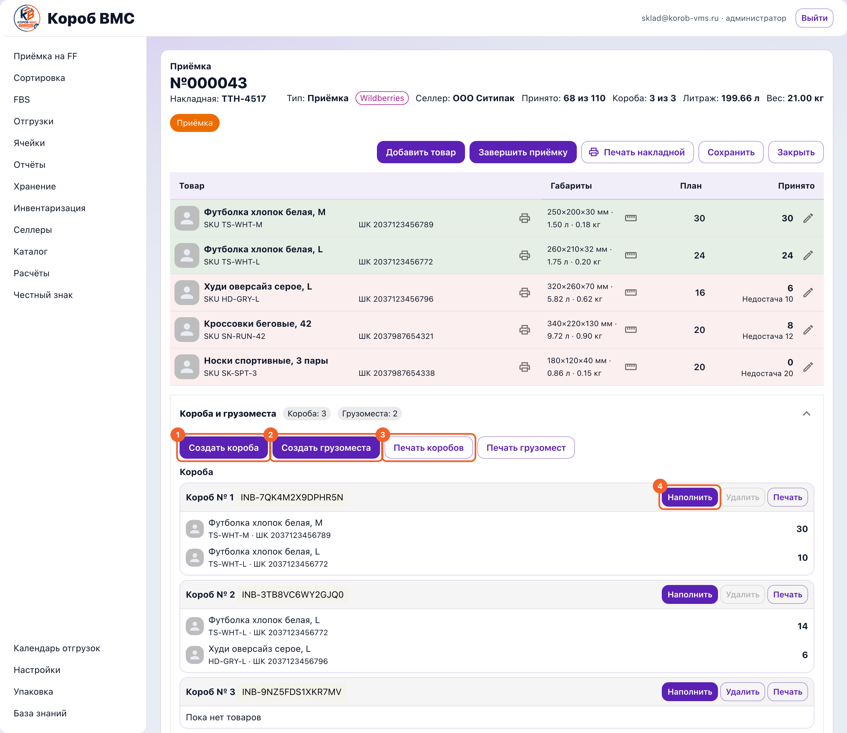
Короба и грузоместа: 1 — кнопка «Создать короба», 2 — кнопка «Создать грузоместа», 3 — печать этикеток на всю тару сразу, 4 — кнопка «Наполнить» у конкретного короба
Разверните блок «Короба и грузоместа». Кнопка «Создать короба» создаёт один короб за одно нажатие — нужно пять коробов, нажмите пять раз. Кнопка «Создать грузоместа» работает иначе: она открывает окно, где в поле «Количество грузомест» указывают число от 1 до 1000, и по нажатию «Создать» заводятся сразу все.
У каждой единицы тары появляется свой номер и внутренний штрихкод — по нему её потом и находят на складе. Поэтому этикетку клеят сразу, а не «потом»: у каждого короба и грузоместа есть кнопка «Печать», а для всех сразу — «Печать коробов» и «Печать грузомест». В окне печати выбирается физический размер этикетки (по умолчанию 58×40 мм), затем «Печать». У грузоместа, на которое этикетку уже печатали, появляется отметка «Этикетка напечатана» — по ней видно, что не забыли.

Шаг 5. Наполнить тару товаром
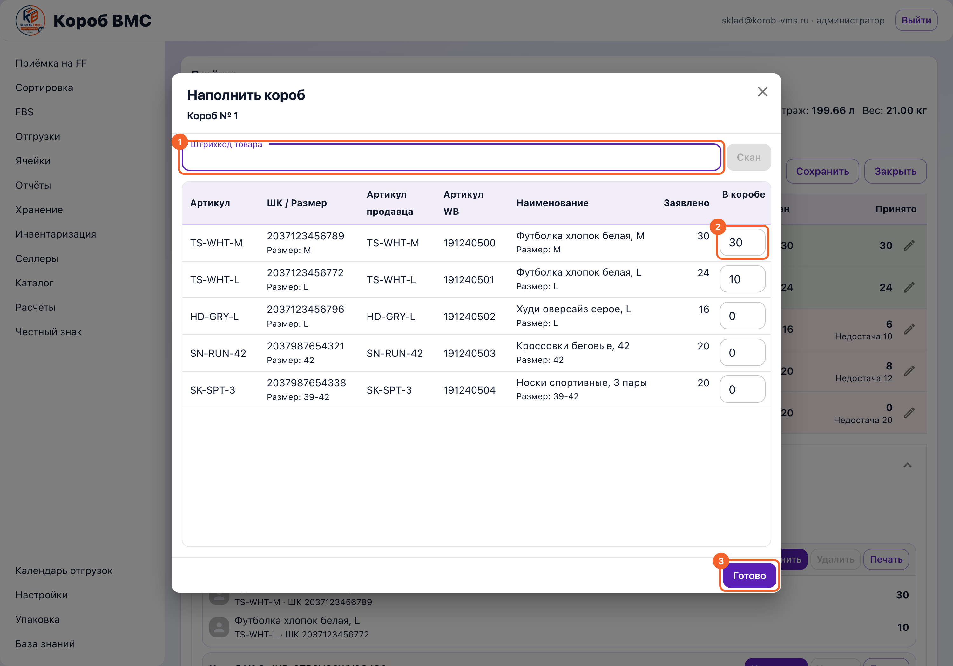
Окно «Наполнить короб»: 1 — поле «Штрихкод товара» под сканер, 2 — колонка «В коробе», 3 — кнопка «Готово»
Нажмите «Наполнить» у нужного короба — откроется окно «Наполнить короб» (у грузоместа — «Наполнить грузоместо») с полем «Штрихкод товара» и кнопкой «Скан». Бейте штрихкоды подряд: каждый скан добавляет одну штуку в колонку «В коробе», строка подсвечивается зелёным и сама прокручивается на середину экрана — чтобы вы видели, куда ушёл скан, и не считали вслепую. Если считаете пачкой, число можно вписать руками в поле «В коробе» и нажать Enter.
Закончив с коробом, нажмите «Готово». Окно закроется, а состав короба подтянется в документ — его видно списком прямо под заголовком короба.
Пока открыто окно наполнения, общий сканер документа намеренно отключён: иначе один и тот же скан мог бы уйти и в короб, и в россыпь. В окне короба сканируйте в его собственное поле «Штрихкод товара».

Шаг 6. Посчитать россыпь и поправить руками
Товар, который едет не в таре, а россыпью, сканируйте прямо в документе, ничего не открывая. Каждый скан — плюс одна штука в колонку «Принято». В шапке рядом всегда видно «Принято: сколько из скольких».
Если посчитали руками, нажмите карандаш в колонке «Принято», введите целое число и нажмите Enter. Дроби система не примет — только целые штуки.
Товар, которого в документе нет вообще, добавляйте кнопкой «Добавить товар» уже во время приёмки. Такая строка помечается «Добавлено ФФ» и приходит с планом 0 — то есть сразу считается излишком, и это правильно: селлер её не заявлял, и в расхождении она должна быть видна.

Шаг 7. Сверить итог и завершить
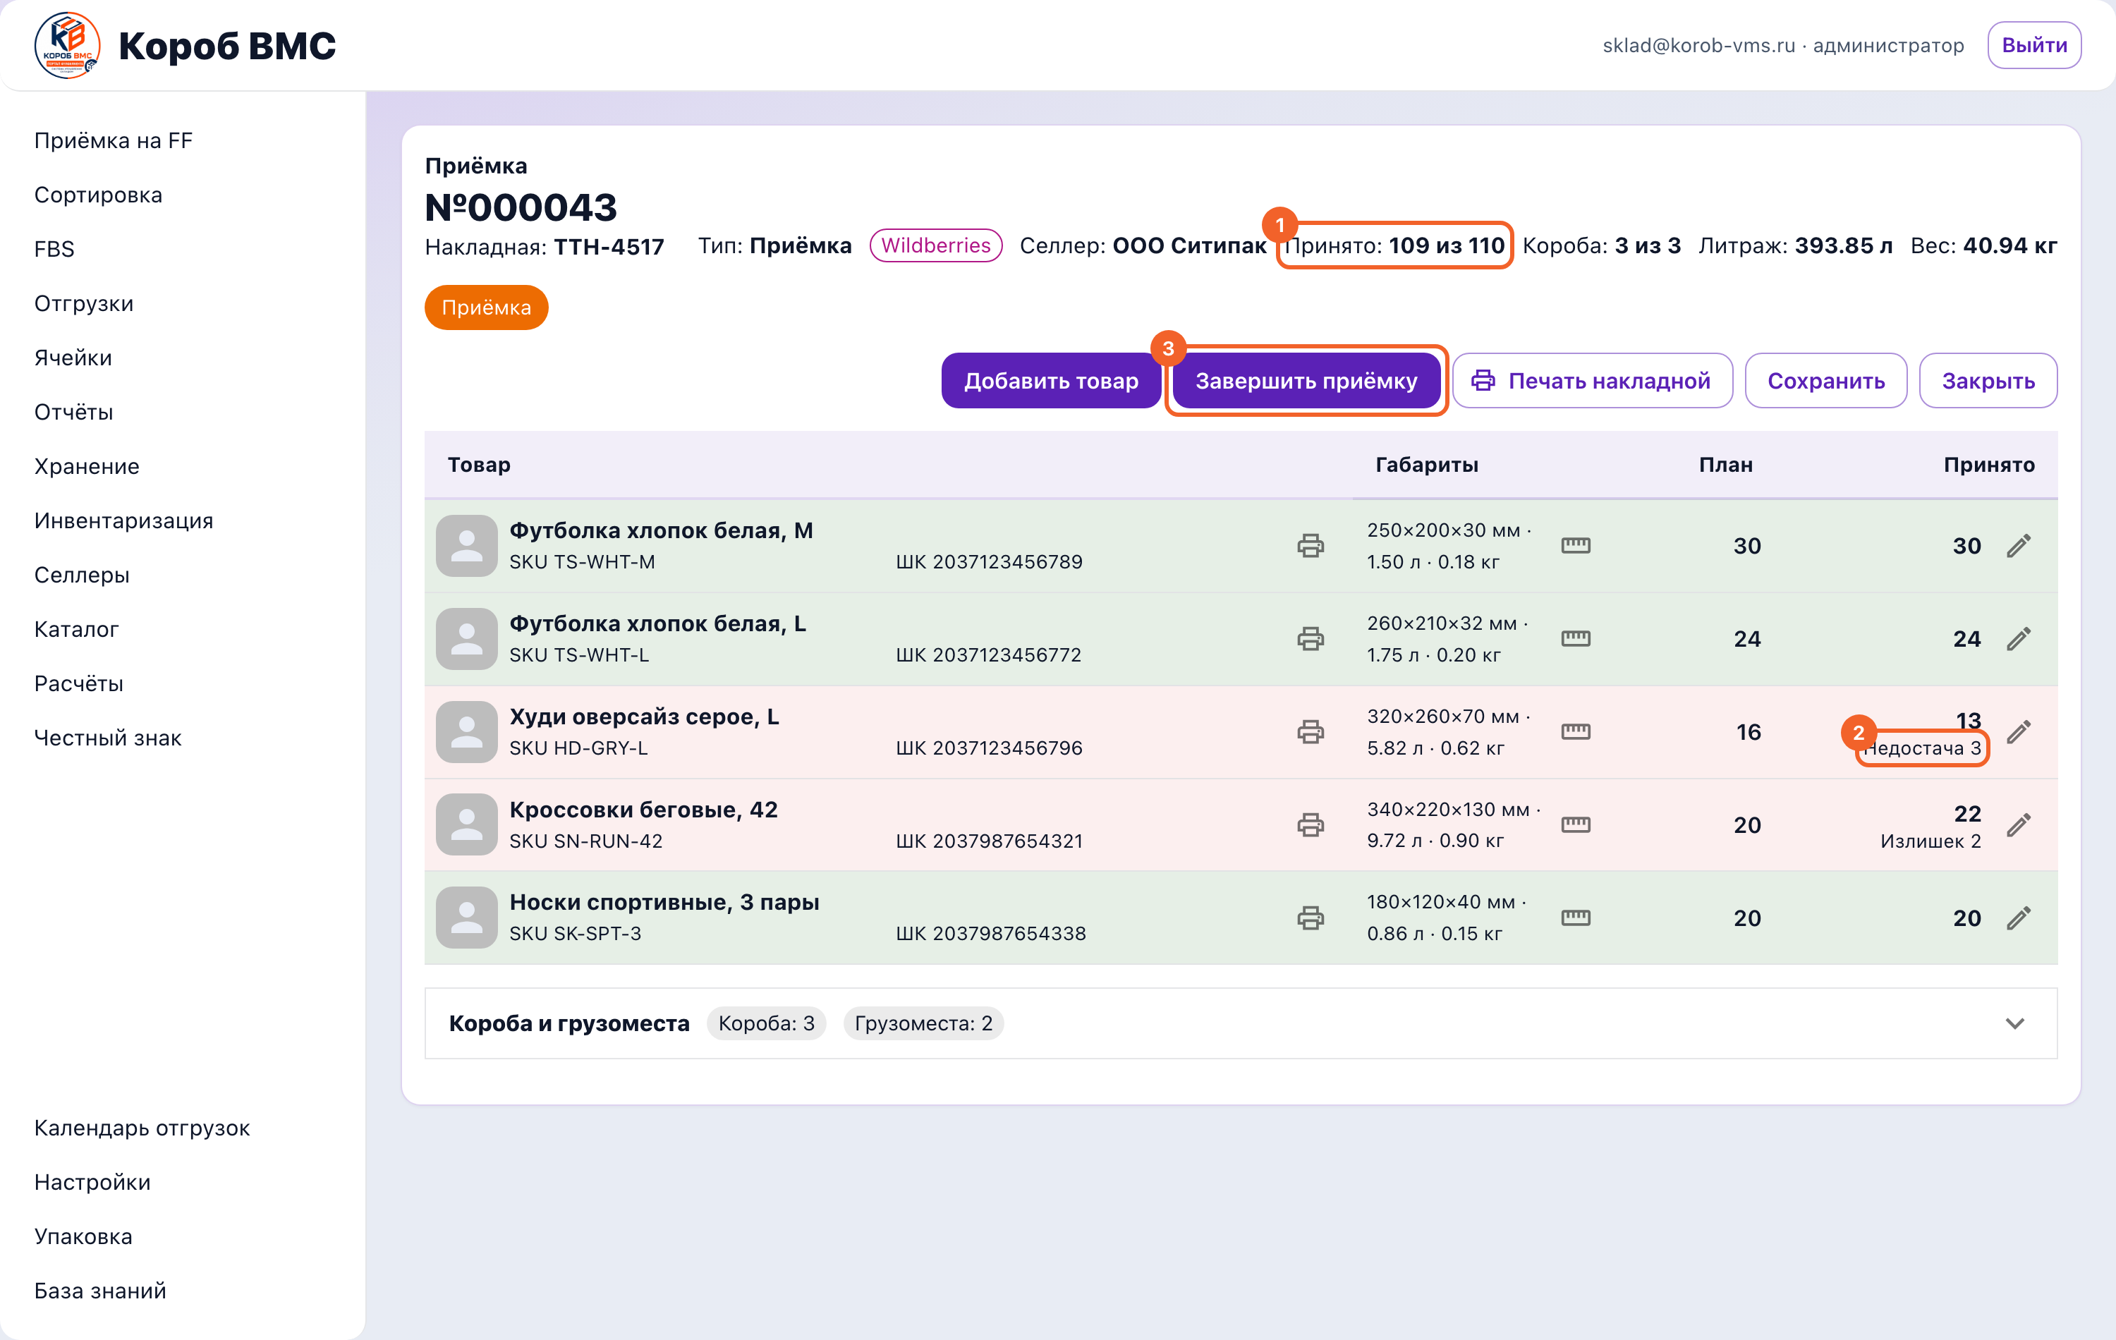
Сверка перед завершением: 1 — сводка «Принято: X из Y», 2 — строка с расхождением, 3 — кнопка «Завершить приёмку»
Сверьте итог в шапке: «Принято: X из Y» и «Короба: …». Строки, где факт сошёлся с планом, подсвечены зелёным, где не сошёлся — красным, с подписью «Недостача N» или «Излишек N». Это последний момент, когда цифры ещё можно перепроверить руками, не поднимая новых документов.
Нажмите «Завершить приёмку». Если расхождения есть, система покажет окно «Есть расхождения, провести приёмку?» с таблицей по SKU («Ожидалось», «Принято», «Отклонение») и сводкой по коробам. Посмотрите на цифры ещё раз и подтвердите кнопкой «Завершить приёмку».
После проведения статус станет «В сортировке», принятый товар зачислится на склад в служебную зону «Сортировка», а короба и грузоместа переедут туда же. Дальше работа продолжается в разделе «Сортировка» — там принятое раскладывают по ячейкам хранения, и только разложенное становится доступно к резерву.
Если ошиблись и заметили это сразу, кнопка «Редактировать» вернёт документ обратно в приёмку. Но работает она только пока ничего из этой приёмки ещё не разложено по ячейкам — после раскладки документ уже не откроется, и исправлять придётся другими документами.

Частые ошибки и что делать
- «Товар не найден в документе». Штрихкод прочитался, но такого товара в этом документе нет. В самом сообщении есть кнопка «Добавить товар» — она откроет каталог селлера с уже подставленным штрихкодом. Если и в каталоге товара нет, система прямо скажет «Товар не найден в каталоге селлера»: такую позицию через приёмку сейчас не провести.
- «Товар относится к другому селлеру. В одной приёмке нельзя смешивать селлеров». Вы бьёте чужой товар в чужой документ. Это не придирка системы: остатки и расчёты ведутся по каждому селлеру отдельно. Отложите позицию и заведите на неё отдельную приёмку.
- Скан не срабатывает, а символы падают в поле. Экран отличает сканер от человека по скорости: он ждёт пачку минимум из пяти символов подряд, набранных быстро, и завершающий Enter. Медленный ручной ввод сканом не считается — так и задумано. Плюс общий скан намеренно отключается, пока открыто окно наполнения короба, выбора товаров или габаритов: в окне короба сканируйте в его собственное поле «Штрихкод товара».
- «Нельзя удалить короб с товарами». Кнопка «Удалить» у короба работает только для пустого короба. Сначала откройте «Наполнить» и обнулите количества, потом удаляйте.
- «Нельзя уменьшить принятое количество ниже уже размещённого». Часть этого товара уже разложена по ячейкам, и опустить факт ниже размещённого нельзя — иначе на складе повиснет товар, которого по документам не принимали. Разбирайтесь через сортировку и остатки, а не правкой факта. Похожая, но более ранняя стадия — «Нельзя указать меньше N: товар уже разложен по коробам и грузоместам»: часть ещё не доехала до ячеек, но уже лежит в таре, и опустить факт ниже неё тоже нельзя — сначала разберите тару.
- В документе нет кнопок «Начать приёмку» и «Завершить приёмку». И очередь приёмок, и все действия внутри документа открывает одно и то же право — доступ-блок «Приёмка». Обычно он есть у администратора фулфилмента, но администратор может включить его в настройках и обычному сотруднику — тогда кнопки увидит и он. Если кнопок нет — это права, а не поломка: позовите того, у кого включён доступ «Приёмка» (не обязательно администратора), либо попросите администратора включить его нужному человеку.
- Закрыли документ, а число не сохранилось. Если вы правили «Принято» и не нажали Enter, при закрытии выскочит окно «Закрыть без сохранения?». Нажмите «Остаться», сохраните число, и только потом закрывайте. Отдельная кнопка «Сохранить» дожимает незакрытую правку и показывает подтверждение «Документ сохранён».

